Блокнот
Обложка – цветной пластик (с возможностью персонализации на готовом изделии методом шелкографии) или качественный кожзам, рециклированная кожа.
Печать в 1 цвет.
Блок индивидуальный – офсетная бумага, тонированная в массе (как на ежедневниках, светло-желтая)
Кол-во листов в блоке – 70 (140 полос)
40 полос – полноцветная печать 4+4 – все полосы разные
100 полос - 2+2 (пантоны) - все полосы одинаковые – клетка или линейки для записи
Блокнот должен закрываться на резинку
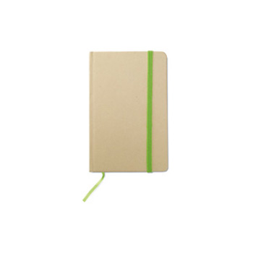
Брошюровка:
2 варианта :
1 –обложка - пластик – пружина
2 –обложка кожзам – либо мягкий переплет + пружина, либо просто мягкий переплет + бумажные форзацы
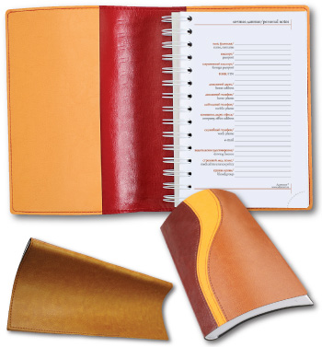

Пожелания: блокнот изготавливается для продажи, соответственно, он должен вызывать желание его купить! Блокнот должен выглядеть по европейски, идеальный вариант - он должен быть похож на продукцию Молескин
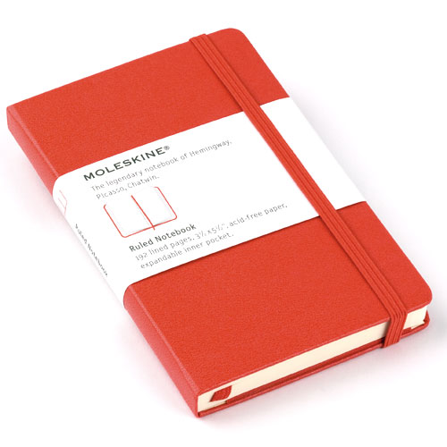

Условия:
До Нового года нам нужно будет произвести 1 сигнальный образец, максимально похожий на тиражный.
Обложка должна быть с возможностью персонализации на готовом изделии методом шелкографии или тиснения!
Основная партия - 1000 шт. будет производиться после Новогодних праздников, сроки на производство – 3 нед.
Если у вас появится, какие-нибудь предложения по производству - с радостью рассмотрим.
Формат блокнота 210*130 или 135*90мм., все зависит от стоимости производства.
В дальнейшем планируется изготовление партии в 4000шт.

Стоимость нужна очень срочно!
Спасибо!

